镇检协[2023]15号

关于组织开展建设工程质量检测见证员和取样员
继续教育培训的通知
各有关单位:
2024-2025年度镇江市、各辖市（区）建设工程质量检测见证员和取样员的继续教育报名工作已结束，根据人数安排，本次培训分7个班进行，现将有关事项通知如下：
一、培训安排
1、第一班:
培训时间及地点：2023年11月28-29日镇江市酒海街19号立人培训5楼
考试时间及地点：2023年12月21日镇江市酒海街19号立人培训5楼
2、第二班:
培训时间及地点：2023年11月30日-12月1日镇江市酒海街19号立人培训5楼
考试时间及地点：2023年12月22日镇江市酒海街19号立人培训5楼
3、第三班：
培训时间及地点：2023年12月5-6日镇江市酒海街19号立人培训5楼
考试时间及地点：2023年12月25日镇江市酒海街19号立人培训5楼
4、第四班：
培训时间及地点：2023年12月7-8日镇江市酒海街19号立人培训5楼
考试时间及地点：2023年12月26日镇江市酒海街19号立人培训5楼
5、第五班：
培训时间及地点：2023年12月12-13日镇江市酒海街19号立人培训5楼
考试时间及地点：2023年12月27日镇江市酒海街19号立人培训5楼
6、第六班（句容）：
培训时间及地点：2023年12月14-15日地点待定
考试时间及地点：2023年12月28日镇江市酒海街19号立人培训5楼
7、第七班（丹阳）：
培训时间及地点：2023年12月19-20日地点待定
考试时间及地点：2023年12月29日镇江市酒海街19号立人培训5楼
4、培训内容及课程、考试安排（见附件1）
联系人：於汝清 18052815170

二、注意事项
1、培训期间统一供应午餐。
2、每个班次培训早上8点半报到、签到并领取教材。
3、培训实行人脸录入系统，每天四次考勤，缺勤两次及以上者不得参加考试。
4、培训地点处于闹市区，停车位有限，请参培人员尽量绿色出行，优先乘坐公共交通工具参加培训。

镇江市建设工程质量检测协会
二0二三年十一月十三日

附件1、镇江市2023年度见证员、取样员岗位培训课程安排表
附件2、纪律及要求
附件3、机考步骤

附件2

纪律及要求

1、参加培训学员应提前十五分钟入场。考试时，将本人身份证放在桌面右上角。
2、不得无故迟到、早退。无故迟到、早退者为培训成绩视为不合格。
3、上课时, 学员应遵守课堂秩序，不得在课堂上喧哗，不得随意走动，严禁在教室吸烟；不得做与学习无关的事情；要认真听课,做好笔记；如有疑问,可举手询问。
4、考试时，除本培训班负责人、培训工作人员及培训人员，其他任何人员不得进入考场。学员应遵守考场各项规定，独立完成考试。不得无理取闹。同时应当尊重工作人员，接受工作人员监督和检查。
5、服从集训管理，爱护公共财物，保持场地卫生，做文明学生，凡破坏、损坏公共财物由各单位和个人照价赔偿。
6、违反上述纪律的学员，一经查获，考试成绩计零，其个人培训成绩视为不合格。

附件3
机考步骤
注意事项：考生不需打印准考证，直接携带身份证，按照事先安排的考试批次进行考试。
1、打开“在线考试系统”，登录用户名默认项为准考证号，考生输入自己的身份证号，密码也为身份证号，点击“登录”。
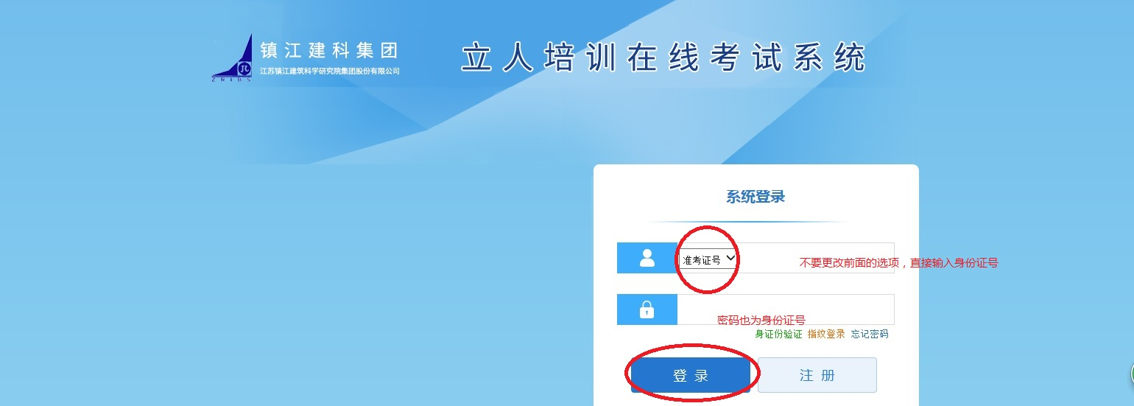

2、页面显示“见证取样岗位考试试题”，最右侧点击“进入考场”，进入答题界面。
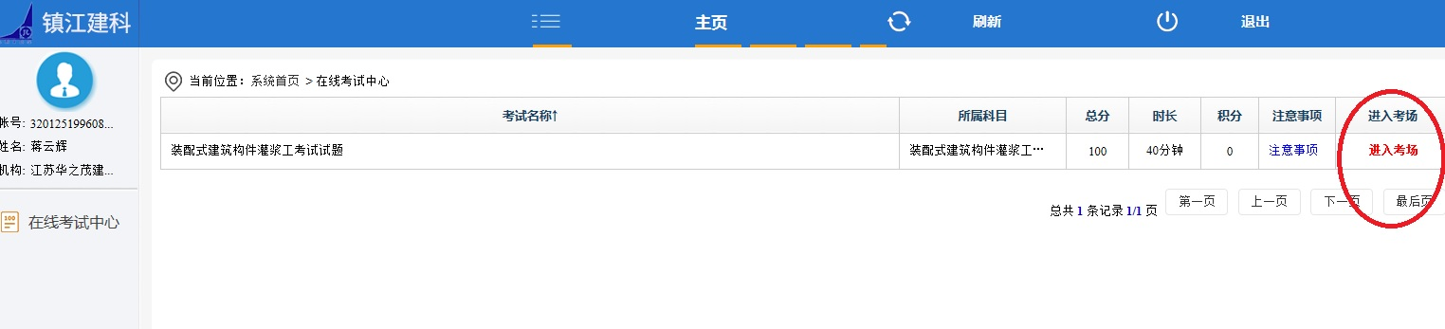
3、答题完成后，点击“交卷”即可。
